

**实验报告**



**题目： 实验 3 使用 MIPS 指令实现求两个数组的点积**

|  |  |  |  |
| --- | --- | --- | --- |
| **计算机系统结构实验小组成员信息** | | | |
| **班级** | **姓名** | **学号** | **学院** |
| **2020211314** | **王小龙** | **2020211502** | **计算机学院** |
| **2020211314** | **闻奔放** | **2020211505** | **计算机学院** |
| **2020211314** | **黄洪健** | **2020211371** | **计算机学院** |

**注：红色标出的成员为本次实验的完成者**

**2023 年 4 月12 日**

**一、实验目的**

（1）通过实验熟悉实验 1 和实验 2 的内容

（2）增强汇编语言编程能力

（3）学会使用模拟器中的定向功能进行优化

（4）了解对代码进行优化的方法

1. **实验原理**

在本次实验中，通过编写汇编程序来完成计算两个向量点积的功能，并且通过在MIPSsim实验平台上进行执行来观察程序的运行状况，最后通过对比MIPSsim实验平台的统计信息来比较优化前后程序的效率，从而了解静态调度优化的知识。

**三、向量点积程序代码清单及注释说明**

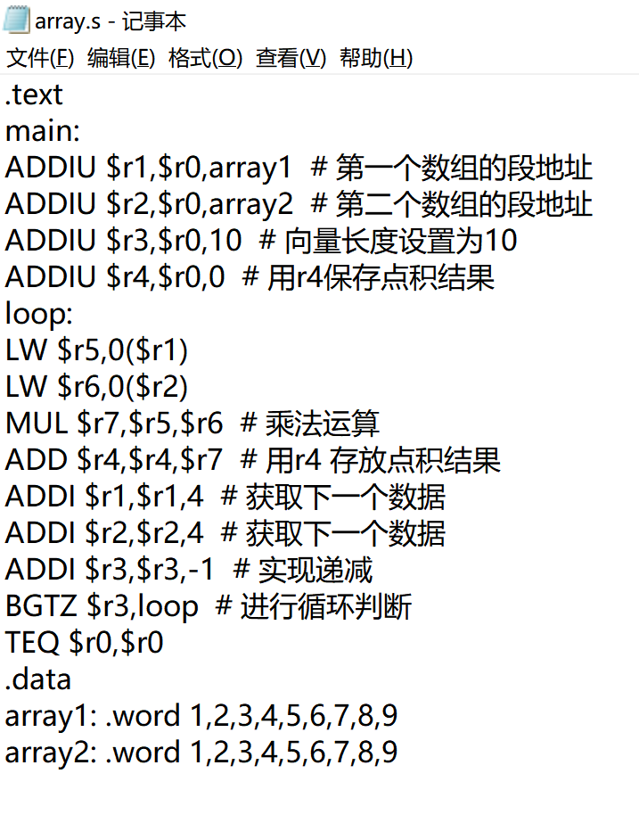

**四、优化后的程序代码清单**

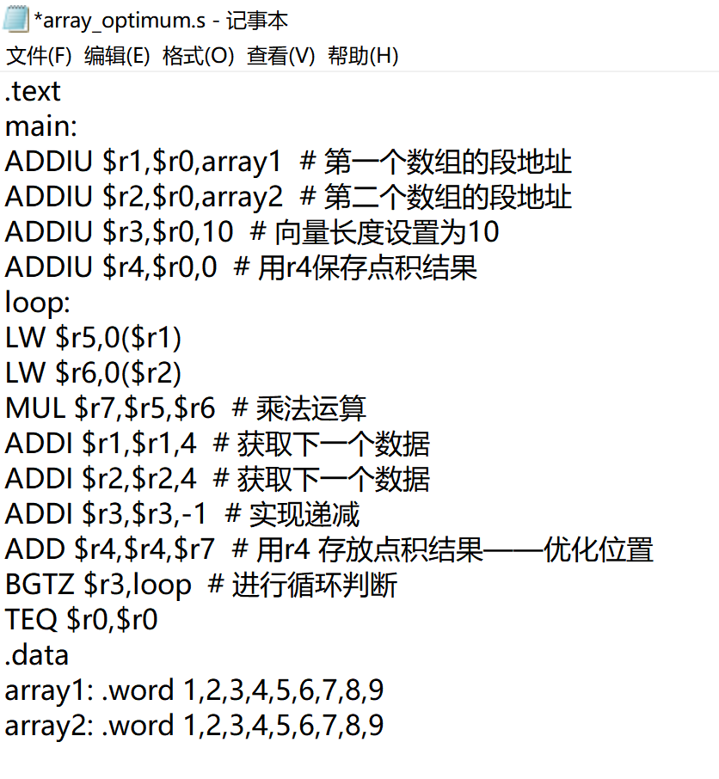

**五、实验步骤**

**（1）自行编写一个计算两个向量点积的汇编程序，该程序要求可以实现求两个向量点**

**积计算后的结果。**

**向量的点积：假设有两个 n 维向量 a、b，则 a 与 b 的点积为：**

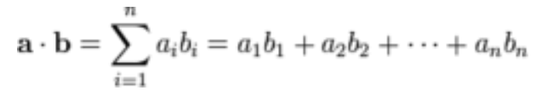

**两个向量元素使用数组进行数据存储，要求向量的维度不得小于 10。**

**编写代码如上。**

1. **启动 MIPSsim。**
2. **载入自己编写的程序，观察流水线输出结果如下：**

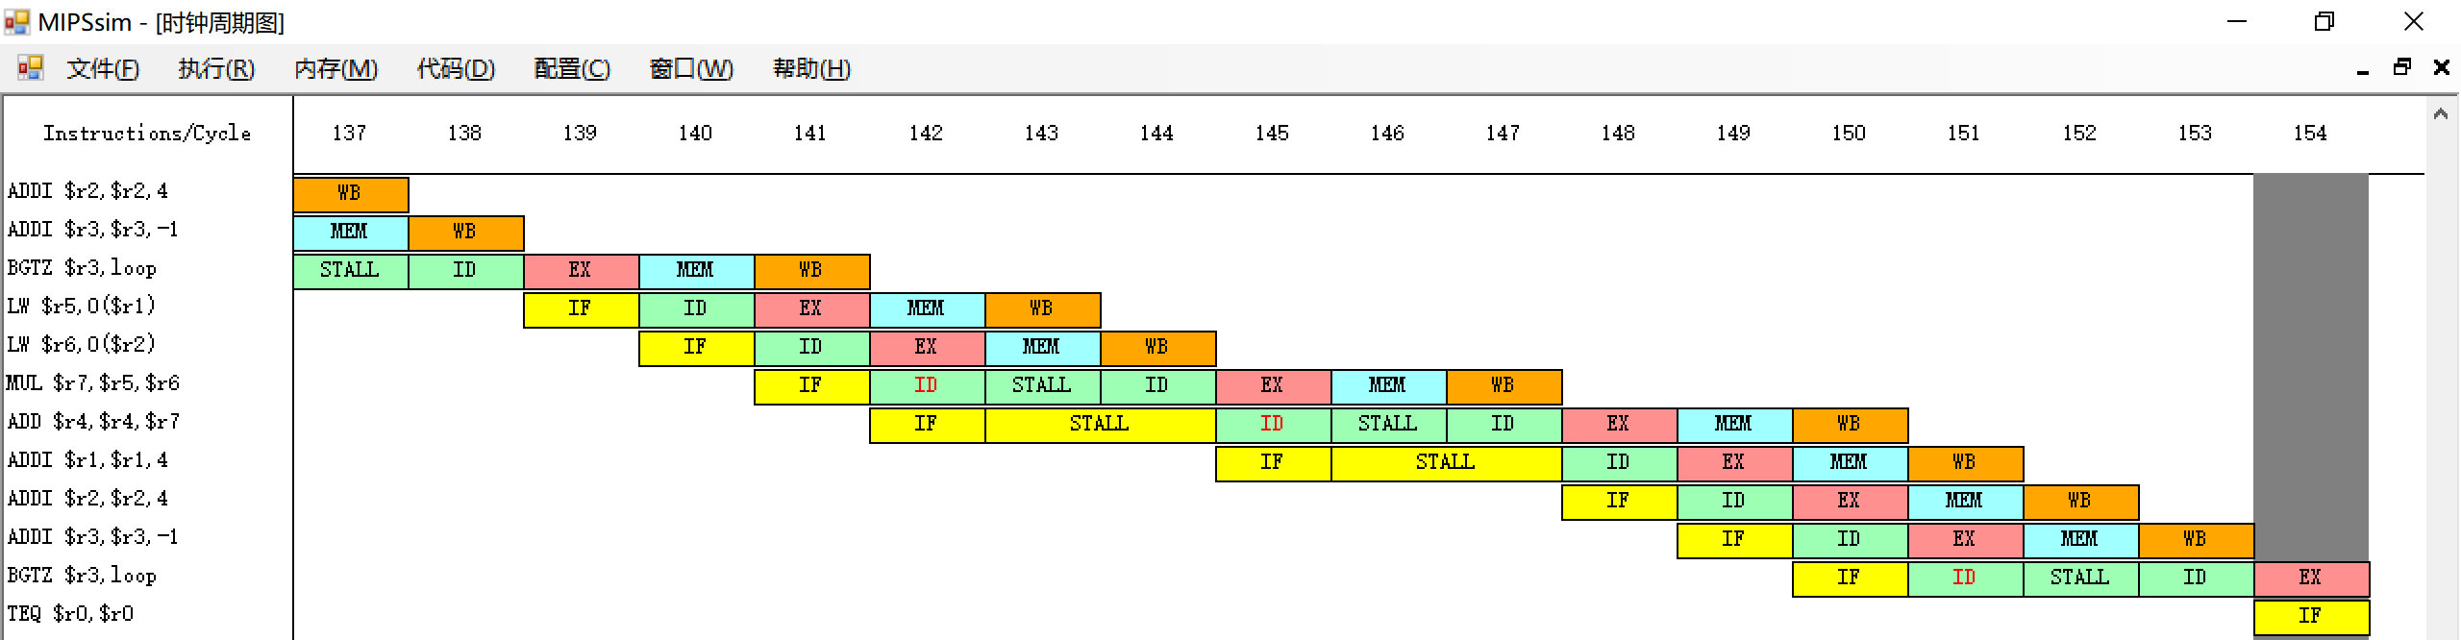

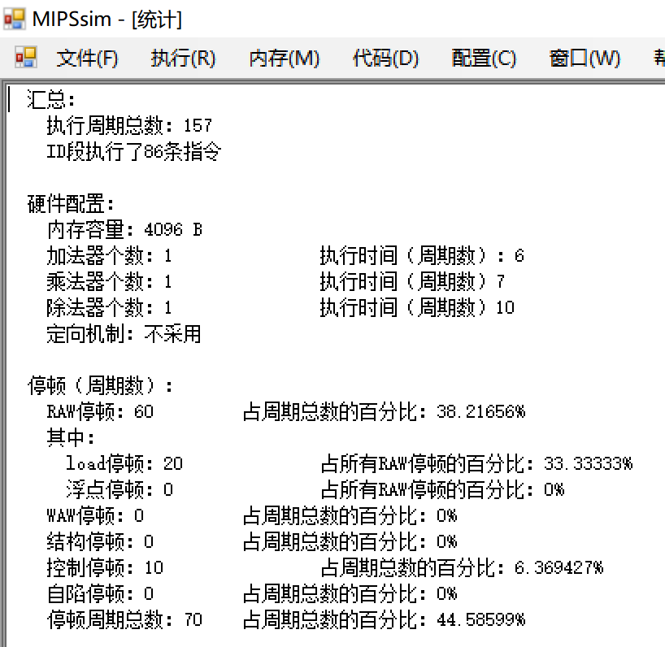

从上图可以看出，程序执行周期总数为157个，RAW停顿有60个周期，占比为38.21656%

**（4）使用定向功能再次执行代码，与刚才执行结果进行比较，观察执行效率的不同。**

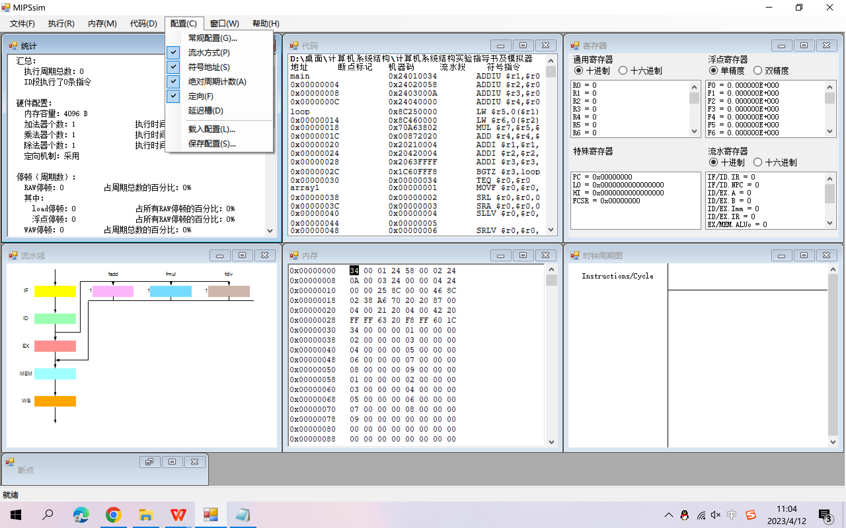

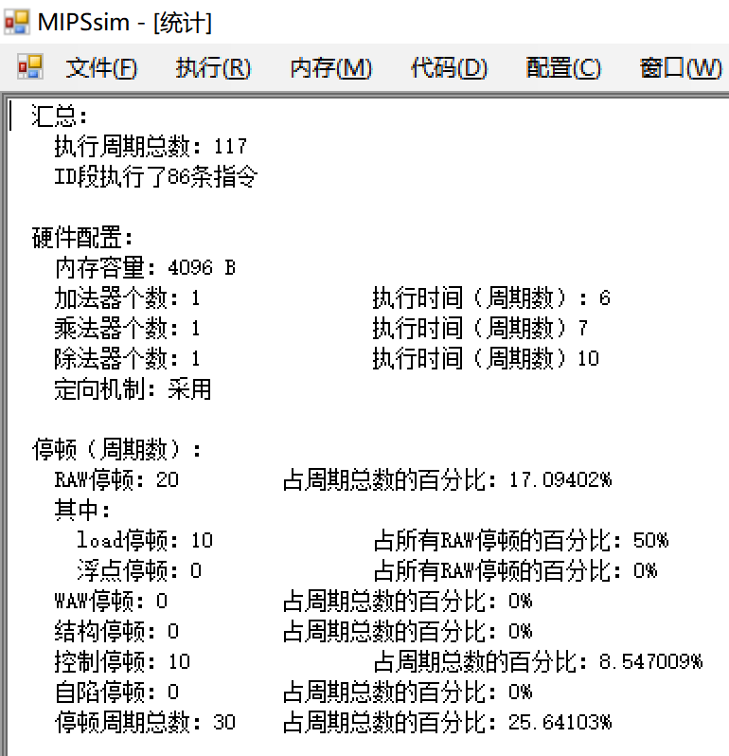

从上图可以看到，程序执行周期总数为117个，RAW停顿有20个周期，占比为17.09402%

执行效率变为157/117=1.342倍

**（5）采用静态调度方法重排指令序列，减少相关，优化程序：**

由于红框标出的指令存在读后写相关，故根据静态调度方法，将这几条指令用ADDI指令隔开

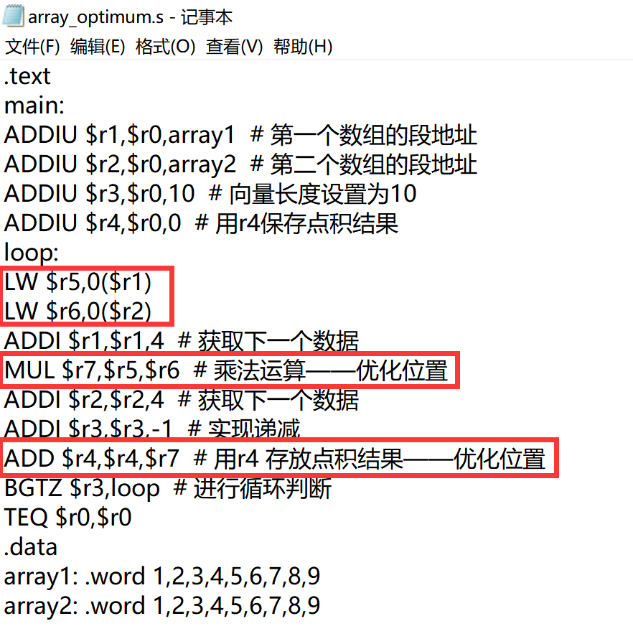  
**（6）对优化后的程序使用定向功能执行，与刚才执行结果进行比较，观察执行效率的**

**不同。**

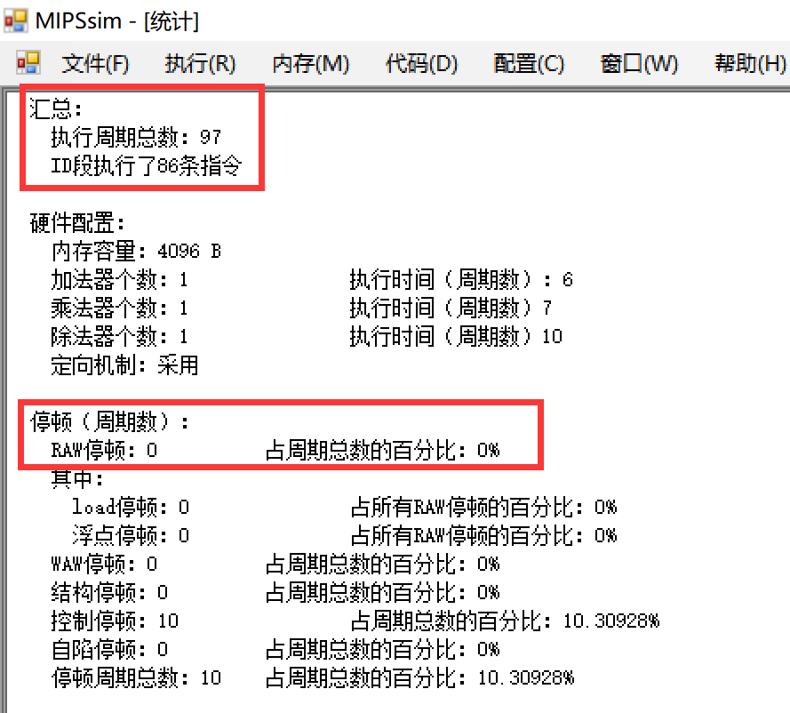

从上图可以看到，优化后的程序使用定向功能执行后，执行周期总数为97，RAW停顿为0，

效率变为原来的 117/97=1.2062倍

**五、总结体会**

通过本次实验，增强了自己的汇编语言编程能力，使自己进一步了解了对代码进行优化的方法，在实验过程中认识到了，代码优化和定向技术对代码效率提高的重要性，对流水线有了更深的理解，总之，收获很多。